附件2：
建筑企业智能化动态监管平台操作细则
（劳务企业端）

一、平台说明
2026年光明区施工劳务企业动态核查工作将依托“建筑企业智能化动态监管平台”开展。本次核查对象为注册地在宝安区的劳务企业。劳务企业通过系统完成核查，请相关企业认真阅读操作细则，提前熟悉核查流程及规则，确保顺利完成核查。
（一）平台登录
“建筑企业智能化动态监管平台”无需安装，使用浏览器访问网址https://ishenjian.szsti.org/cqua/#/即可，账号为企业统一社会信用代码，登录密码将以短信形式告知核查企业联系人（以“三库一平台”系统中登记的企业联系人为准），企业联系人信息如有更新，应及时在“三库一平台”系统进行修改。若企业忘记密码，可点击登录页面的“忘记密码”通过短信验证进行密码重置。企业登录界面如下：
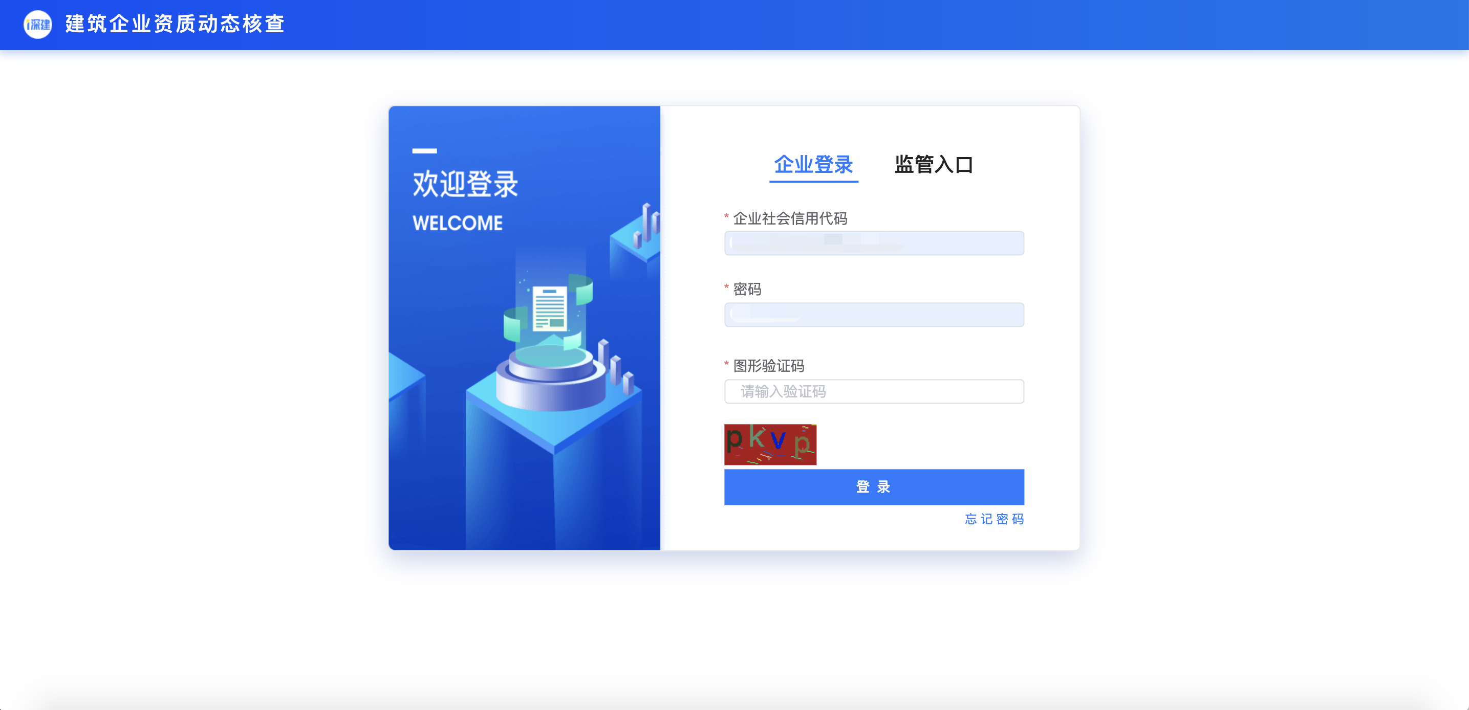
（二）确认企业基本信息
企业首次登录需先在“基本情况”页面确认企业基本信息，如企业基本信息有误需前往“三库一平台”系统修改，修改后的企业信息次日将自动同步到“建筑企业智能化动态监管平台”，如需即时同步，可点击页面右上角“同步三库企业信息”按钮。
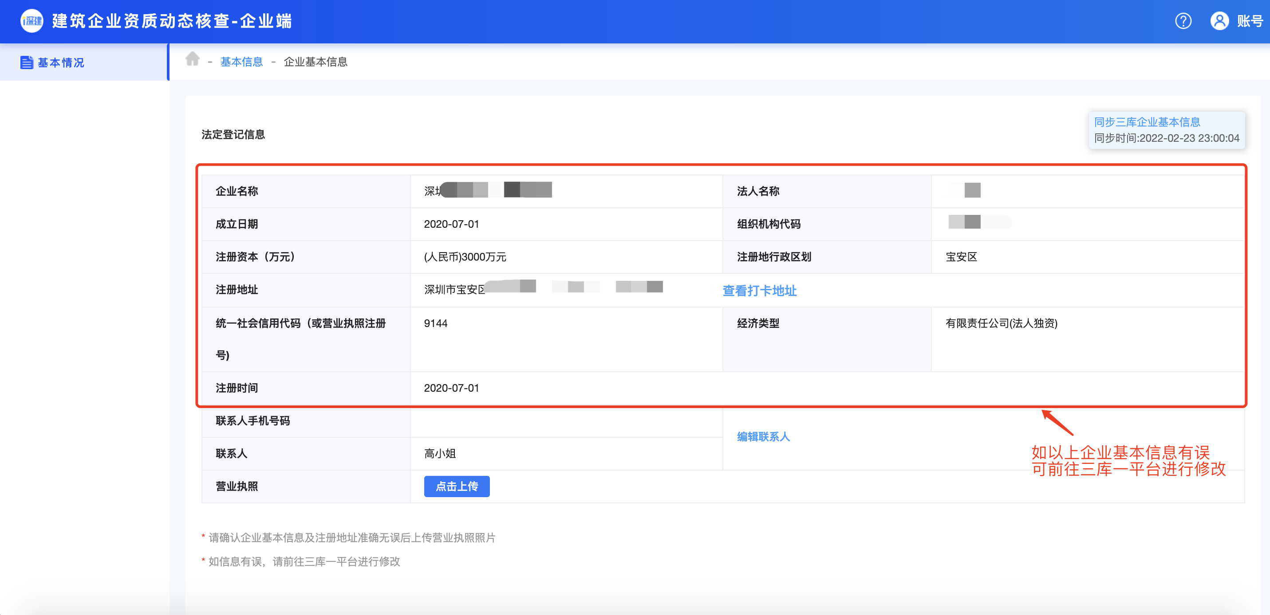
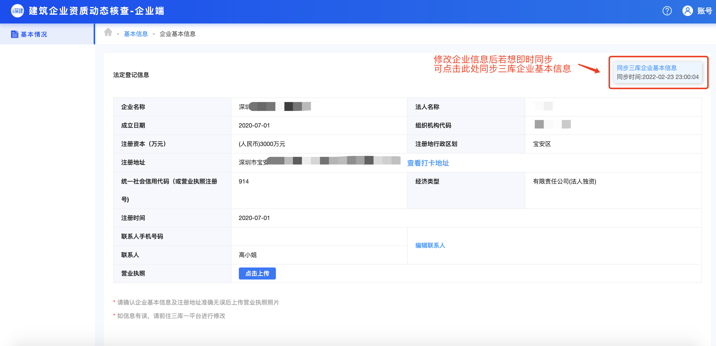
后续如需修改动态核查系统的企业联系人，需在企业“基本情况”页面进行修改，账号密码将以短信形式发送给企业新的联系人，核查期间请确保手机畅通。
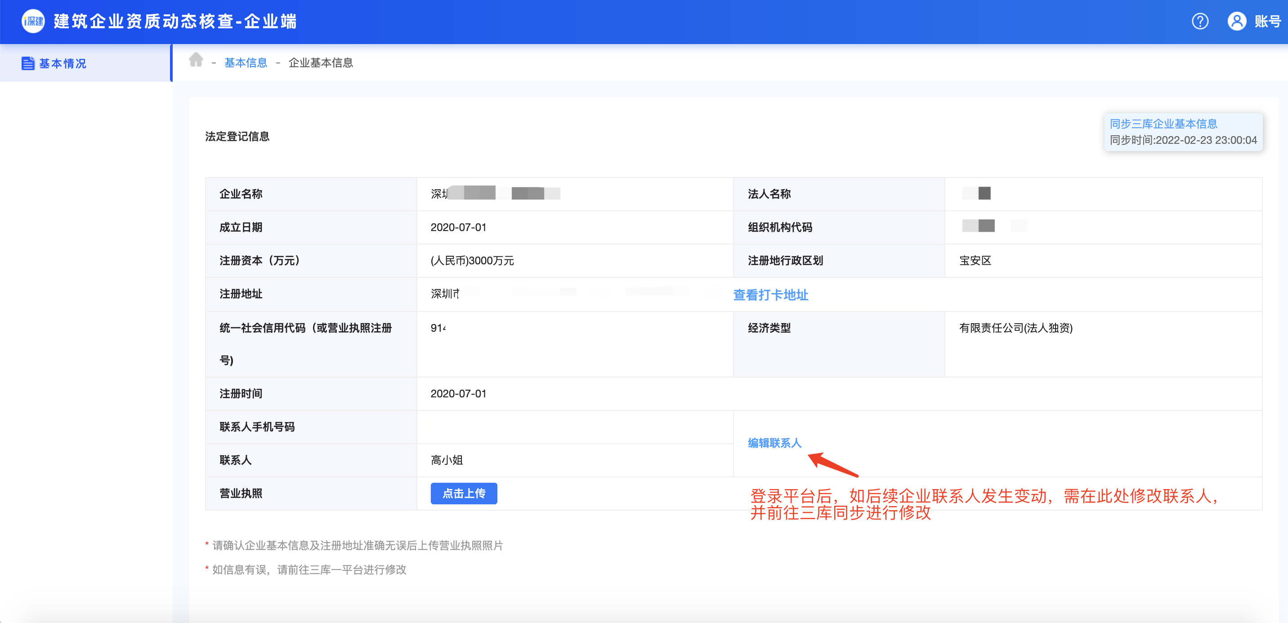
（三）上传企业营业执照及视频
企业确认基本信息后，需上传字体清晰的企业营业执照，成功上传完成后将跳转至“企业视频”页面，点击页面“视频上传”按钮，参照页面的视频标题上传企业视频。
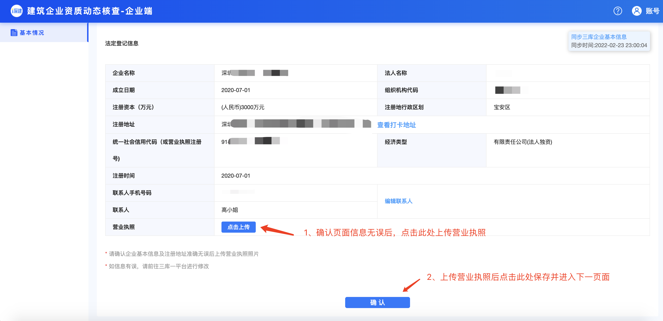
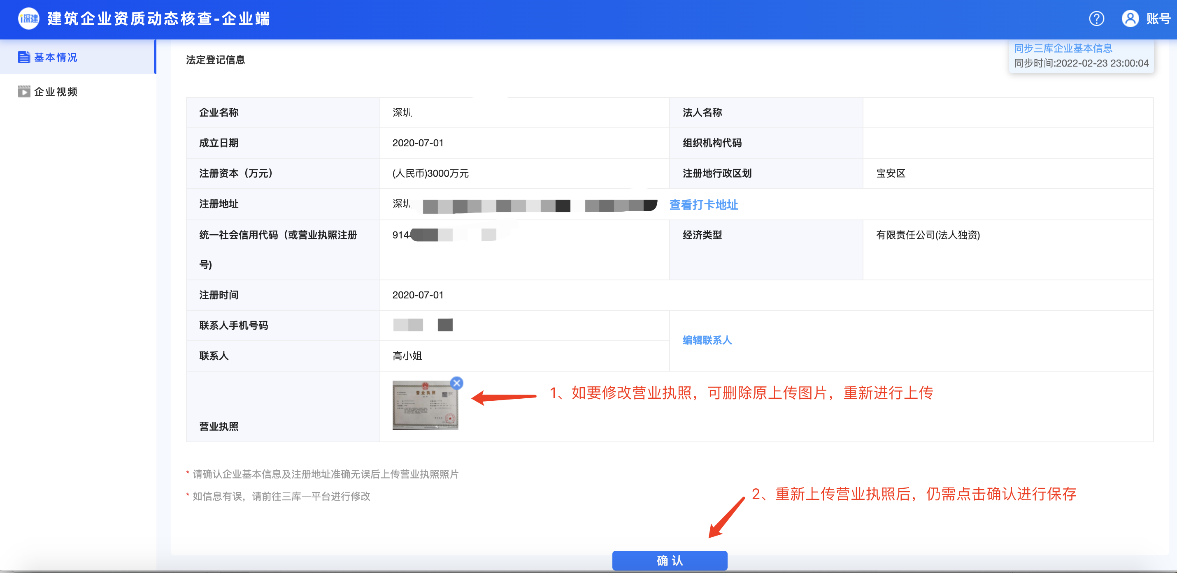
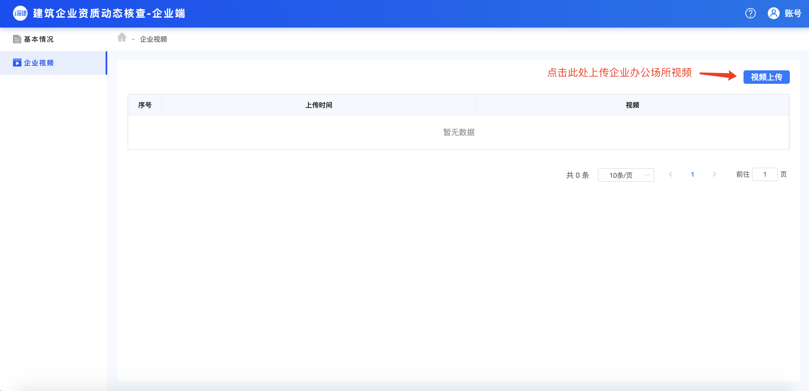
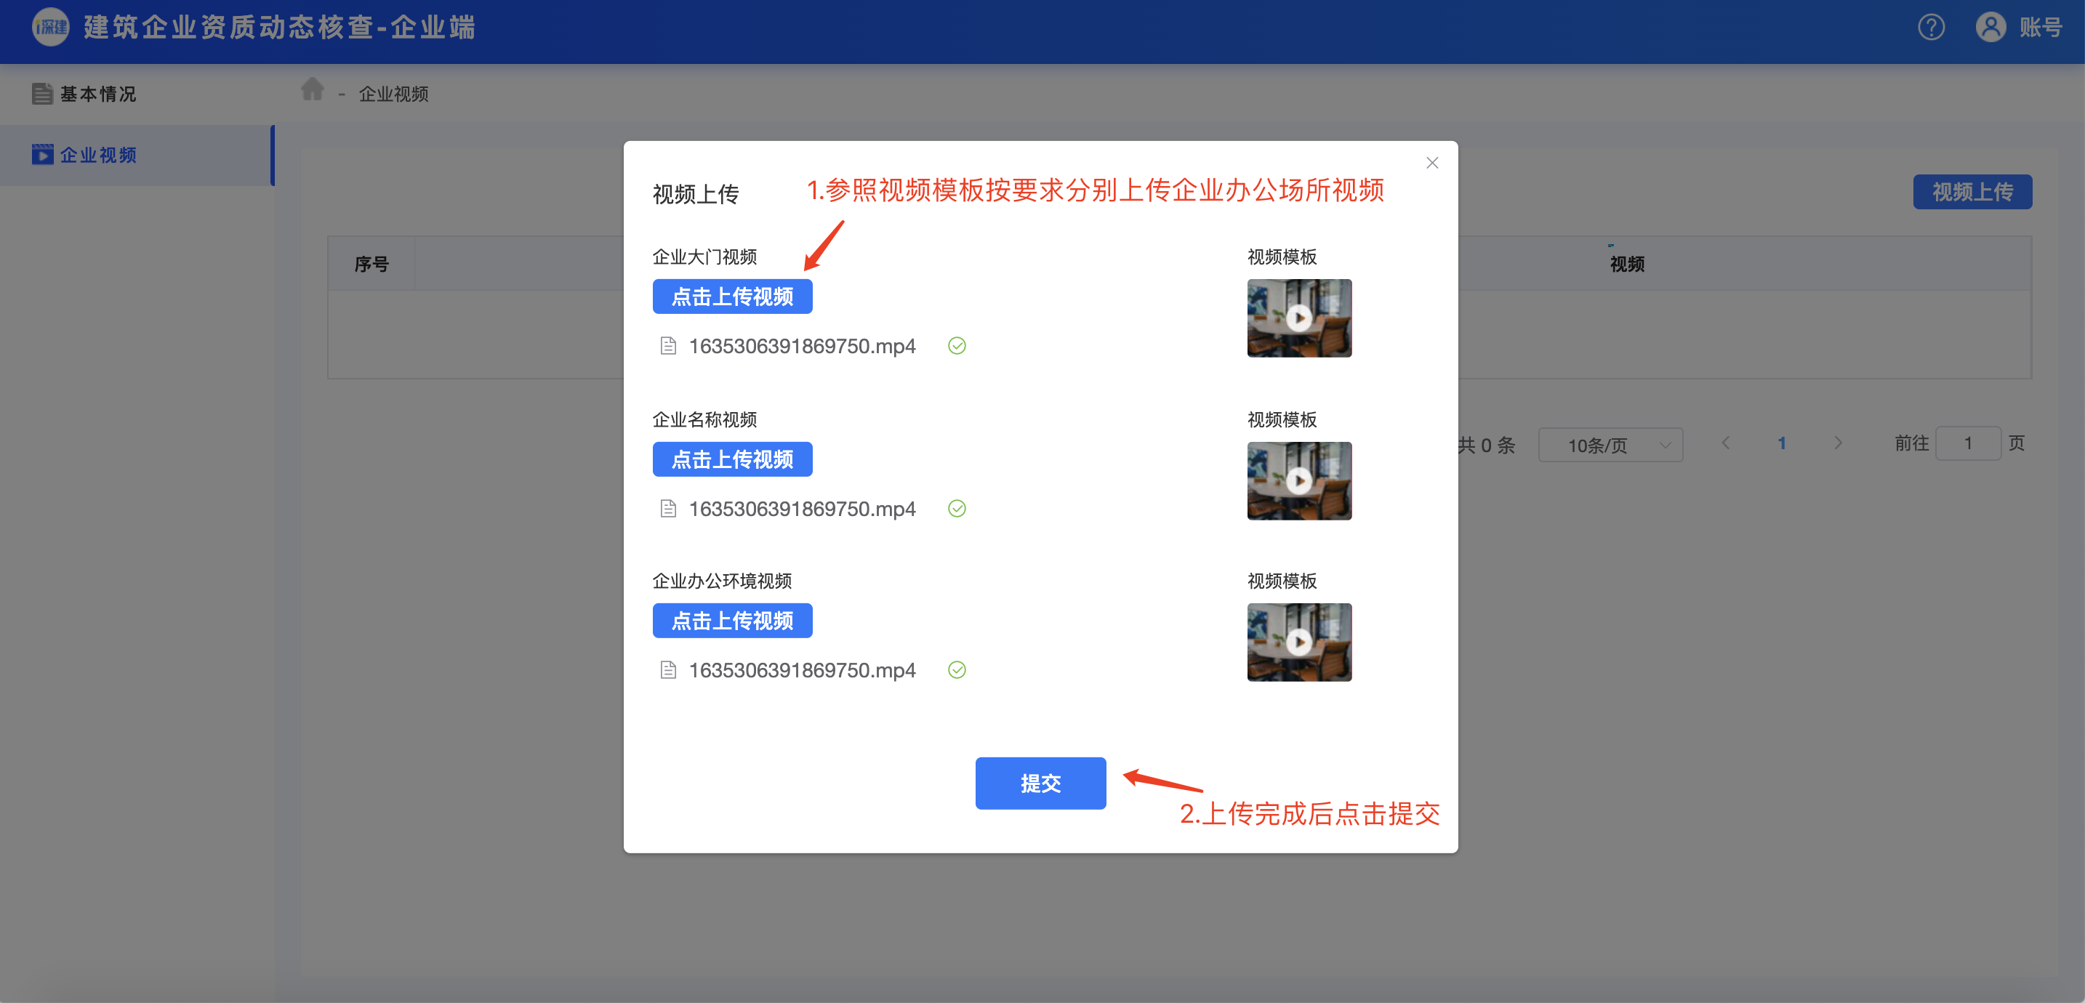
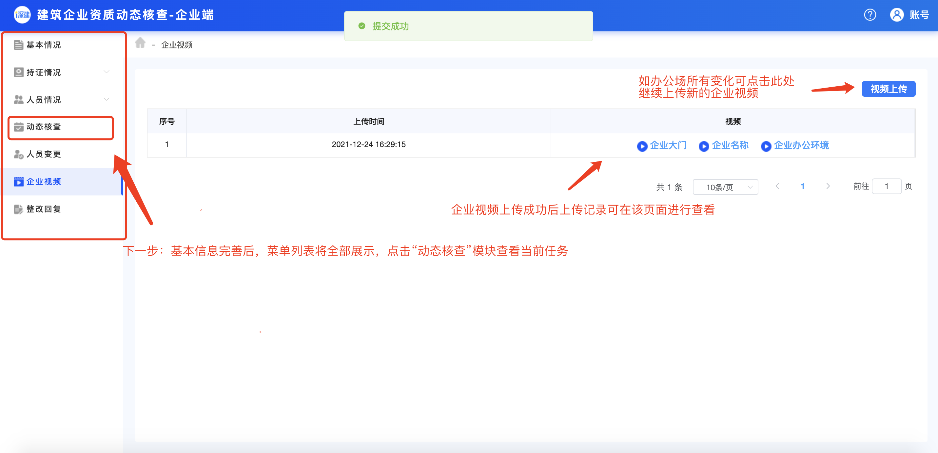
二、资质动态核查
“建筑企业智能化动态监管平台”将通过短信形式告知企业联系人开展资质动态核查，被核查企业应在收到核查短信起一个月内发起核查申请。
（一）设置核查人员
企业确认信息及上传企业视频后，点击“动态核查”模块查看当前动态核查任务。点击“设置核查人员”选择需核查的人员，劳务企业页面展示技术负责人及技术工人列表。如企业人员有变更或信息有误，可前往“三库一平台”系统进行修改，修改后的企业人员信息次日将自动同步到“建筑企业智能化动态监管平台”，如需即时同步，可点击页面右上角“同步三库人员资质”按钮。同步后返回“动态核查”模块选择需核查人员。
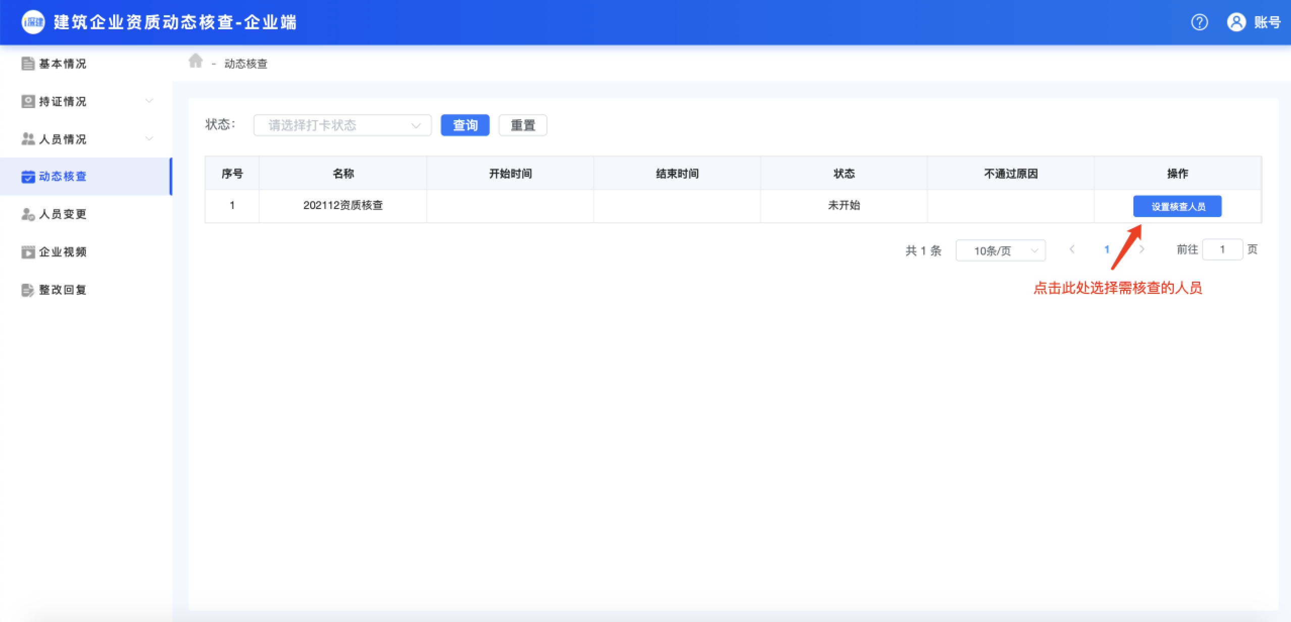
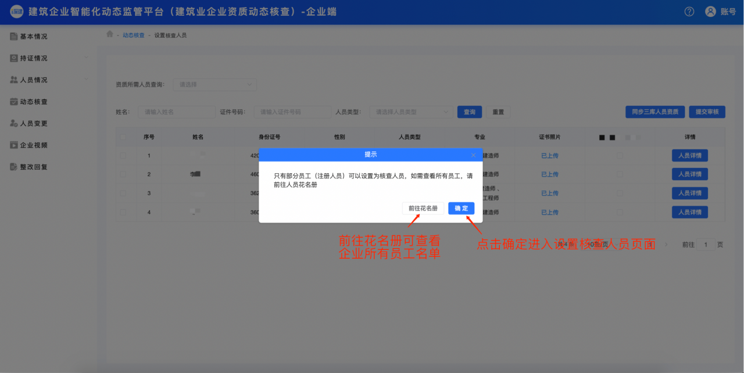
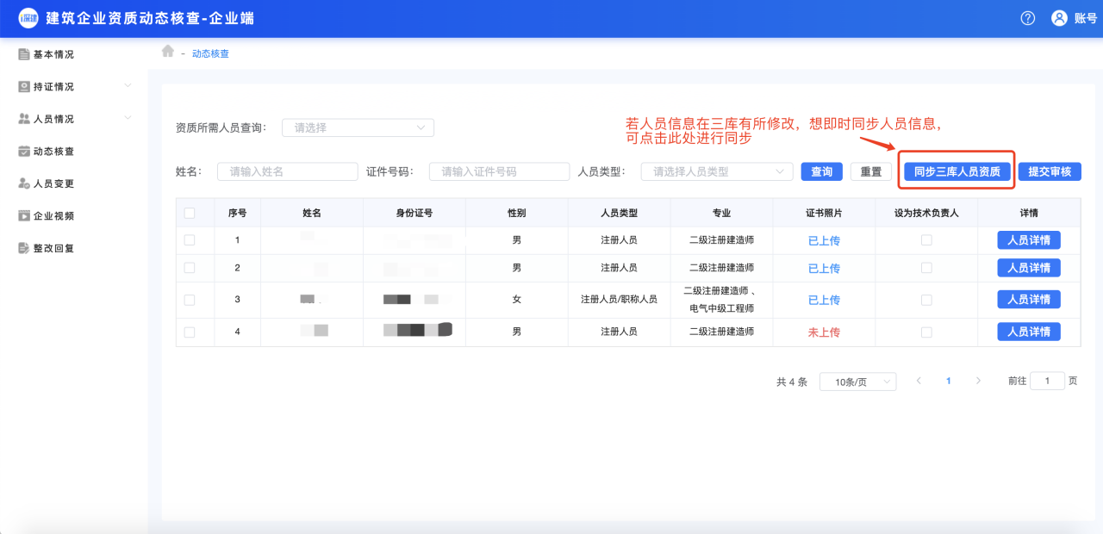
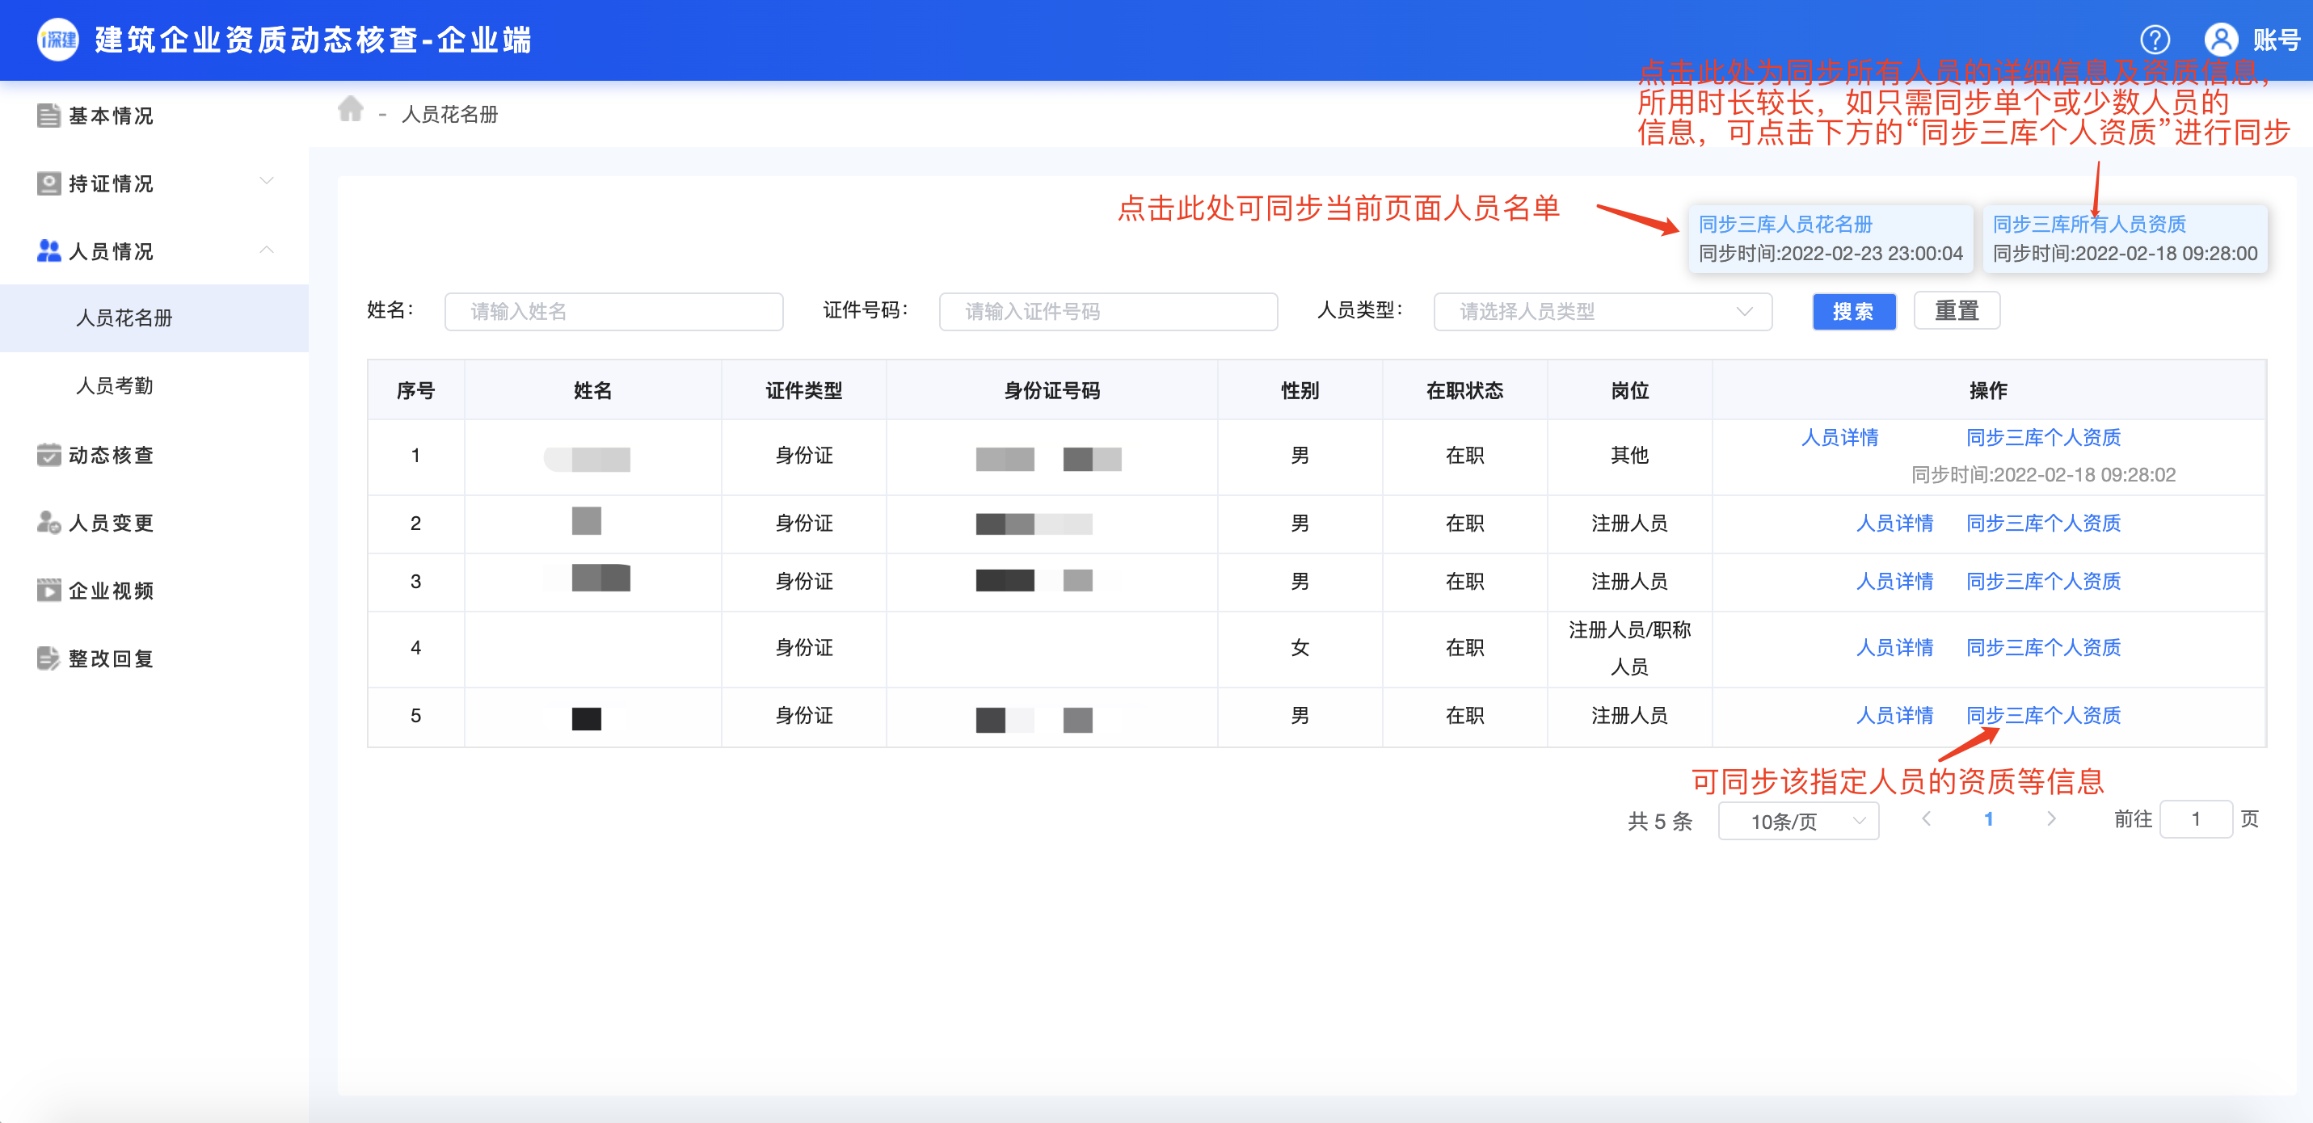
（二）核查人员及数量
本次核查内容为劳务企业在取得劳务备案证书后技术负责人及技术工人是否满足相应资质标准要求。劳务企业选择的核查人员为资质标准要求所需的具有工程序列中级以上职称或高级工以上资格技术负责人及经考核或培训合格的技术工人不少于50人。
（三）上传核查人员证件并提交
将需核查的人员的身份证彩色扫描件、证书彩色扫描件、证书网查截图、个人社保购买查询证明等相关材料进行上传并勾选人员提交（未上传相关证明证件无法勾选该人员进行核查），核查人员名单将提交至核查部门。企业提交后，核查部门将对企业提交的人员材料进行审核。在核查期限内，若核查部门未审核，企业提交审核五天内能撤销审核，修改信息后可重新提交，五天后将不可撤销。
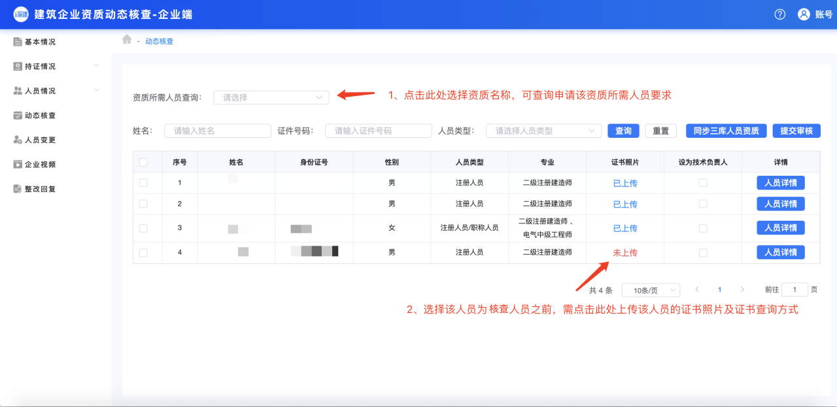
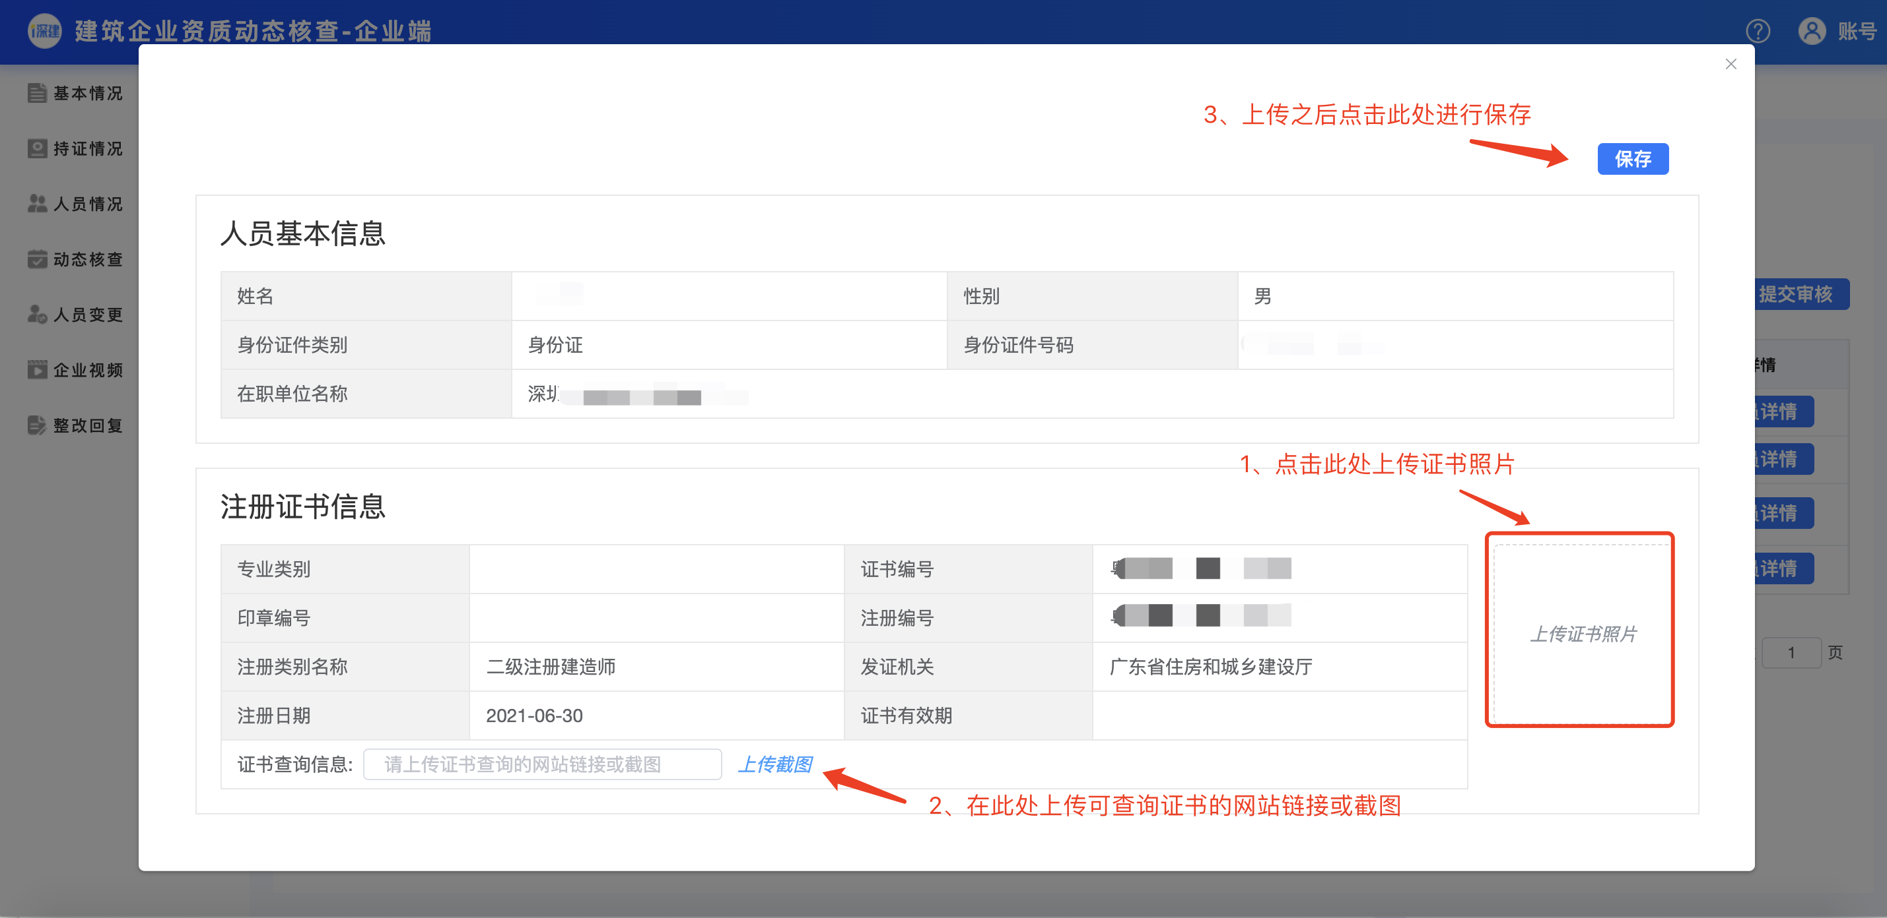
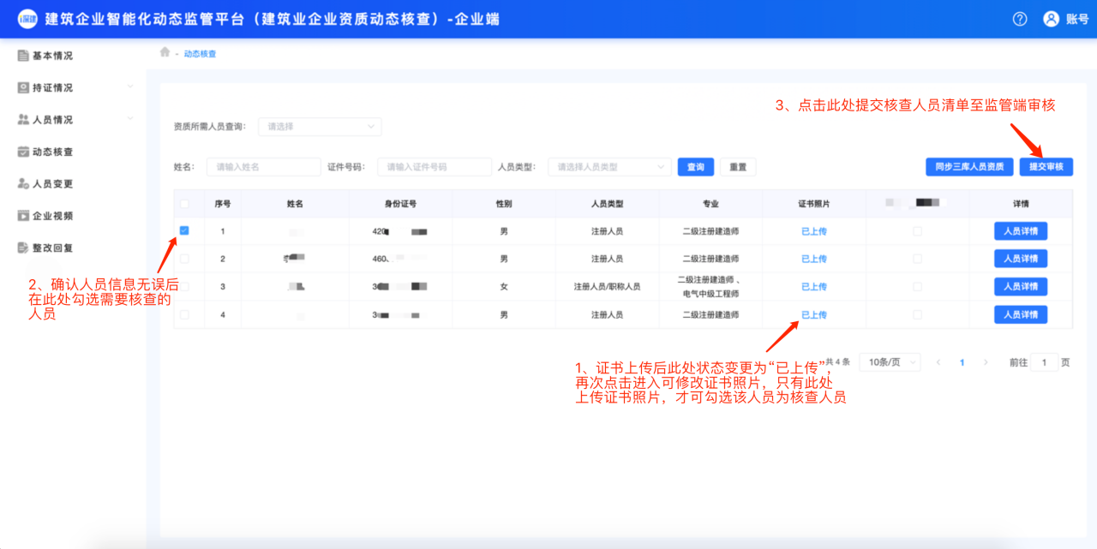
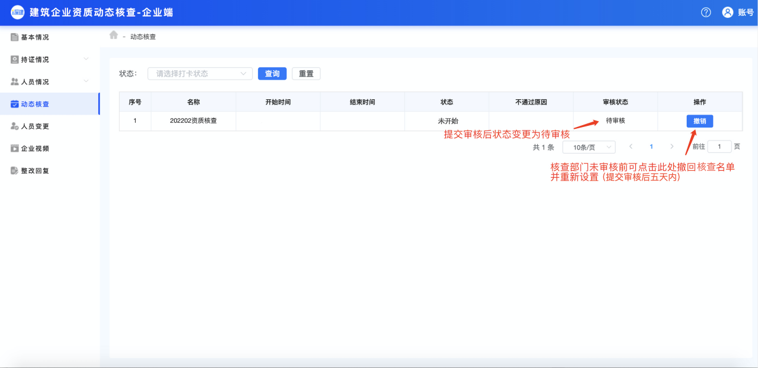
技术负责人需要上传身份证扫描件、职称证彩色扫描件或技工证彩色扫描件、证书网查截图、证书查询网站、查询网站的账号密码，近一个月个人社保缴纳证明，需体现社保缴费公司。

- 其他材料上传
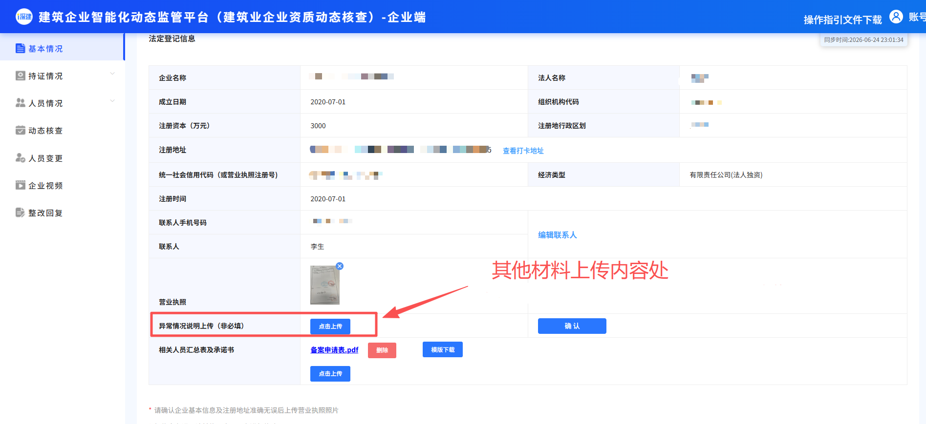
1、企业前一年度或近三个月的合法财务报表或审计报告。
2、房屋租赁合同或房屋产权证
3、技术负责人职称证书、查询截图，近一个月个人社保缴纳证明。
5、材料真实性承诺书
6、主要人员花名册、技术负责人信息、技术工人人员名单
（五）结果查询
核查人员经审核后，审核结果会以短信形式发送至企业联系人。核查结果也可在系统的“动态核查”模块进行查询。如审核通过则本次核查通过；如审核不通过，核查期限内企业可根据审核意见登录“建筑企业智能化动态监管平台”重新设置核查人员并提交审核；如人员审核不通过且已超过核查期限，将对其发放限期整改通知书。
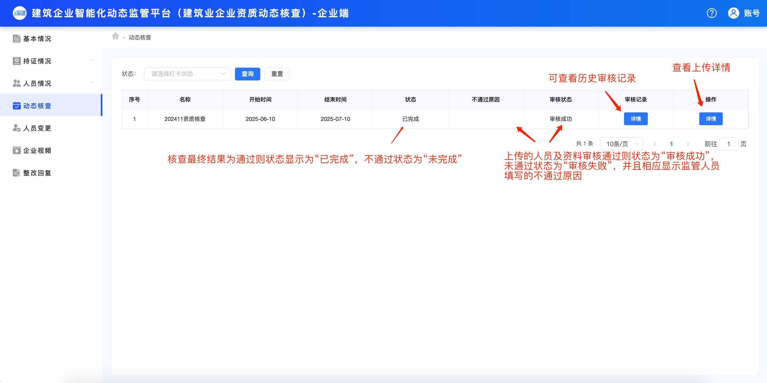
咨询电话：0755-88211871

